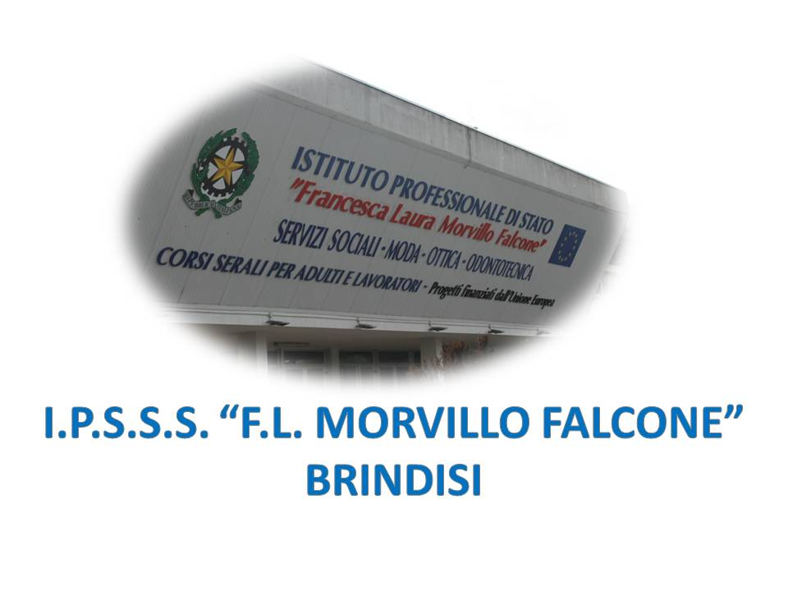
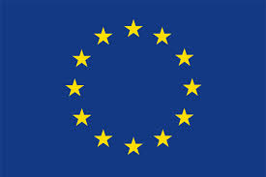

ISTITUTO PROFESSIONALE DI STATO PER I SERVIZI SOCIALI
“Francesca Laura MORVILLO FALCONE”
Via Galanti, 1 - Tel. 0831/513991
brrf010008@istruzione.it – brrf010008@pec.istruzione.it
www.morvillofalconebrindisi.edu.it
72100 B R I N D I S I

MATERIA: STORIA (ore settimanali: 2)
CLASSE 5^ SEZ. A INDIRIZZO SERVIZI SOCIO-SANITARI
ANNO SCOLASTICO: 2021-2022
DOCENTE: LANCIANO RAFFAELLA

Libro di testo: G. GENTILE, L. RONGA, A. ROSSI, L’ERODOTO, EDITRICE LA SCUOLA, MILANO, 2012

Argomenti:

IL PRIMO NOVECENTO

La società di massa
- Che cos’ è la società di massa
- Il dibattito politico e sociale
- Nazionalismo, razzismo, irrazionalismo

L’Età giolittiana:
- I caratteri generali dell’età giolittiana
- Il doppio volto di Giolitti
- Tra successi e sconfitte

Venti di guerra:
- La Belle époque
- Il Movimento operaio

La Prima Guerra Mondiale:
- Cause e inizio della guerra
- L’Italia in guerra
- La Grande Guerra
- I Trattati di pace

La Rivoluzione Russa
- L’Impero russo nel XIX secolo
- Le Tre Rivoluzioni
- La nascita dell’URSS
- L’URSS di Stalin

Il Primo Dopoguerra
- I problemi del Dopoguerra
- Il Biennio Rosso
- Dittature, Democrazie e Nazionalismi

L’Italia tra le due Guerre: il Fascismo
- La crisi del dopoguerra
- Il Biennio Rosso in Italia
- Mussolini alla conquista del potere
- L’Italia fascista
- La politica estera
- L’Italia antifascista

La crisi del 1929
- Gli “anni ruggenti”
- Il Big Crash
- Roosevelt e Il New Deal

La Germania tra le due guerre: Il Nazismo
- La repubblica di Weimar
- La fine della repubblica di Weimar
- Il Nazismo
- Il Terzo Reich
- Economia e società

La Seconda Guerra Mondiale
- Crisi e tensioni internazionali
- La Guerra civile in Spagna
- La vigilia della Guerra Mondiale
- 1939-40 la “Guerra lampo”
- 1941: la Guerra Mondiale
- Il dominio nazista in Europa
- 1942-43: la svolta
- 1944-45 la vittoria degli Alleati
- Dalla Guerra ai Progetti di pace
- La Guerra e la Resistenza in Italia dal 1943 al 1945

DAL SECONDO DOPOGUERRA AI GIORNI NOSTRI

- Gli anni difficili del Dopoguerra

La docente

Prof. ssa LANCIANO RAFFAELLA
Gli alunni

